湖北省襄阳市2013年中考理科综合试题(物理部分)（Word版,有答案）

一、单项选择题（每小题2分，共12分）
1．下列数据中，最接近生活实际的是 （ ）
A．物理课本的长度大约是50cm B．一名初中生大约重500N
C．干松木的密度大约是3g/cm³ D．一只一次性水杯的容积约是500ml
2．同窗三年，同学们互相非常熟悉了，甚至可以“闻其声，知其人”。通过声音识别同学的主要依据是 ( )
A．音调 B．响度 C．音色 D．声速
3．我市保康县的山区雨后经常形成美丽的雾气。关于雾的形成，是因为发生了 （ ）
A．液化现象 B．升华现象 C．凝华现象 D．凝固现象
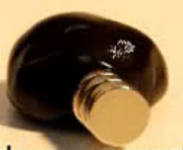
4．橡皮泥具有很强的可塑性，深受小朋友们的喜爱。现在有一种爱吞磁铁的橡皮泥，把高强磁铁放在旁边，磁铁会被慢慢吞噬（如图所示）。磁铁会被吞噬的原因是（ ）
A．橡皮泥受到磁铁的压力
B．橡皮泥有较强的粘连性
C．高强磁铁具有动能
D．橡皮泥中含有磁性物质
5．随着生活水平的提高，小轿车已进入千家万户。下列有关小轿车的说法正确的是（ ）
A．行驶时以司机为参照物，轿车是静止的
B．司机及前排乘员行驶时系安全带可以减小惯性
C．轿车行驶时车体上方空气对小车向下的压强大于车体下方空气向上的压强
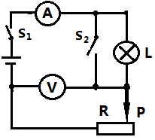
D．人用力推静止的车但未推动，是因为人对车的推力小于路面对车的摩擦力
6．如图所示电路，电源两端的电压一定，当开关S₁闭合、S₂断开时，电流表和电压表示数分别为I₁、U₁；当再闭合S₂，且将滑片P适当右移后，电流表和电压表示数分别为I₂、U₂，则下列叙述一定正确的是
A．I₁﹥I₂ U₁﹥U_{2[来源:Z#xx#k.Com]}
B．U₁﹤U₂ I₁大于、小于或等于I₂都有可能
C．U₁﹤U₂ I₁=I₂
D．I₁﹥I₂ U₁大于、小于或等于U₂都有可能
二、填空题（每空1分，共17分）
23．风能清洁无污染，风能属于______能源（选填“一次”或“二次”）。
24．在《襄阳市城市空间发展战略规划》中，市区已初步规划了四条地铁线。在这四条地铁线中，最长的约为38km，若地下车辆的平均速度是100km/h，全程运行时间为_______分钟。
25．用手机跟朋友通话很方便。在你讲话的时候，它用_________把信息发射到空中。
26．王军在房间里用焦距为15cm的凸透镜将明亮的窗户成像在一张作业本的空白纸上。根据王军的实验情况，可推测窗户距凸透镜的距离范围为________，所成的像是___________(填成像的性质)
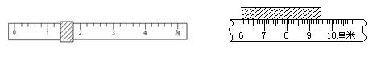
27．小芳用托盘天平测一物体的质量，横梁平衡后右盘有50g、20g和10g三个砝码，游码位置如图所示，则该物体的质量为 。小明用刻度尺测得物体的长度是____________mm。

28．工厂里经常使用静电除尘技术，用一块带电的金属板，把浮尘吸附在金属板上。静电除尘的原理是____________________。
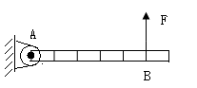
29．一平底薄壁容器内装有3N的水，放在水平桌面上，容器与桌面的接触面积为20cm ²，容器 内水面高度10cm，则水对容器底的压力是_______。一个重为10牛的实心金属块，挂在弹簧秤下并浸入水中，当金属块体积的1/3浸入水中静止时，弹簧秤的示数为8牛，当把金属块全部浸入水中（未碰到杯底）时，弹簧秤的示数是 N。（g取10N/kg）
30．如图所示，一根粗细均匀的杠杆，等距标注了刻度，可绕A端转动，当在B处施加30N竖直向上的拉力F时，杠杆刚好平衡，则杠杆自重为______N。
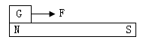
31．王伟家的空调机上贴着“中国能效标识”，经查阅资料，王伟弄清“能效比”就是在规定条件下，空调机进行制冷运行时实际制冷量与实际输入功率之比。王伟家空调机能效比为“2.59”，可知他家空调机在规定条件下，每消耗1W的电功率，制冷量为________W。
32．小芳家夏天常用的“电热驱蚊器”是利用电流的_____效应工作的，发热元件是一个阻值为1000Ω的电阻，接在照明电路中通电100s产生的热量为________J。她家电能表铭牌上标有“220V 10(40)A 50HZ 2000r/kW・h”，她用1kW的电磁炉（其它用电器都断开）6min烧开一壶水的过程中，电能表的转盘转 圈。
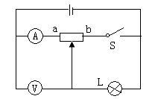
33．如图所示，重为G的小铁块在水平方向力F的作用下，沿条形磁铁的表面从N极滑到S极，在此过程中小铁块对磁铁的压力大小变化情况是___________________________。
34．如图所示的电路中，电源电压不变，灯L上标有“18V 18W”的字样。当开关闭合，滑动变阻器的滑片P移到a端时，灯L正常发光，电流表示数为2.5A。当开关S断开、滑动变阻器的滑片P移到距a端3/4ab长度处时，电压表示数为15V。此时，灯L的功率为_______W。
三、作图与实验探究题(共20分)
35．（2分）图甲中，木块A、B叠放在水平桌面上，一起做匀速直线运动，请画出木块B的受力示意图。
36．（2分） 如图乙所示，磁体的N极与通电螺旋管的A端相吸，在图中标出通电螺旋管的N、S极和电源的正负极。
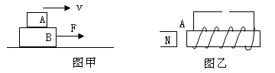
37．(3分)在探究“平面镜成像的特点”实验中：
（1）记录的实验数据见表：
 | 物距 | 像距 | 像与物大小比较
第一次 | 12.0 | 12.0 | 等大
第二次 | 15.0 | 15..0 | 等大
分析表中数据可以得出：像与物的大小______，像到平面镜的距离______物体到平面镜的距离。
（2）实验中，在玻璃后放一只和玻璃前燃烧蜡烛大小完全一样的未点燃蜡烛，目的是
__________________________________________________________。
38．（4分）在探究“固体熔化时温度的变化规律”实验中，记录的实验数据如下表：
时间/min[来源:学_科_网] | 0 | 1 | 2 | 3 | 4 | 5 | 6 | 7 | 8 | 9 | 10
温度/％ | 40 | 42 | 44 | 46 | 48 | 48 | 48 | 48 | 49 | 50[来源:学_科_网] | 51
(1)请你写出一条实验中的注意事项：___________________________________；
（2）海波熔化共用了______分钟；
(3)在加热条件相同的情况下，海波熔化后升温比熔化前升温慢了。这种现象可以说明______________________________________________________。
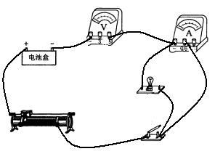
39．(3分)小明测量一只额定电压为2.5V灯泡的电功率。
实验次数 | 电压表示数／V | 电流表示数／A | 灯泡亮度
1 | 1.5 | 0.2 | 较暗
2 | 2.5 |  | 正常发光
3 | 6 | 0 | 不发光
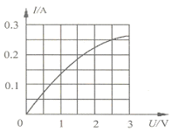
（1）实验中小明连接了如图所示的电路。同组的小林发现电路中有一根导线的一个连接点有误。请你帮他在图中找出并画出那条导线的正确连接点。
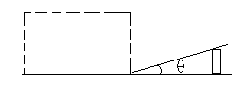
（2）接着他按照正确电路进行实验，部分实验数据和现象如上表，若小明手边有“1.5A 50Ω ”和“2.0A 20Ω ”两种规格的滑动变阻器，分析表中实验数据可知，上面实验中他选用的滑动变阻器规格为____________。
(3) 由于小明粗心大意，没有记录灯泡正常发光时电流表的示数，请你根据另一组的小雨画出的灯泡电流随其两端电压变化的关系图像（如图），帮他计算出灯泡的额定功率为_____ W。
40．(6分)小军骑自行车上坡过程中发现车子的初速度越大，冲上斜坡的最大距离越长。这是因为车子的初始速度越大，它的初始动能也越大，上坡过程中转化的_______ 就越大。进而他提出猜想：物体冲上斜坡的距离可能与物体的速度有关。
为了验证该猜想，小军将与水平面平滑连接的薄铁板以一定的倾角θ固定，如图所示。实验时为了让小球以不同的初始速度滚上铁板。请你在图中的虚线框内为小军设计一实验装置，并说明该使用装置进行实验时的操作要点：___________________。实验中不用小木块的原因是___________________。

四.应用与创新题（共11分）
41．（5分）用如图所示的滑轮组提升货物，已知动滑轮重30N,货物重360N、上升速度是0.3m/s，拉力F的功率是180W（不计绳重）。求：
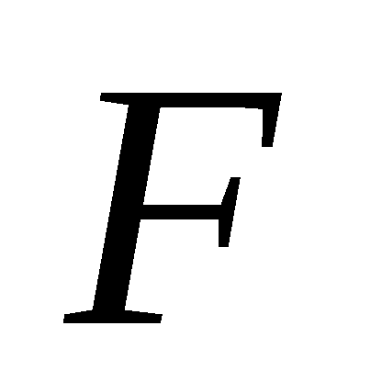
⑴滑轮组的机械效率η
⑵货物上升3m过程中，克服摩擦力做的功。
[来源:Z|xx|k.Com]

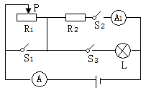
42．（6分）如图所示的电路中，灯泡L上标有“12V 9W”字样，滑动变阻器的最大阻值为R₁，电源电压保持不变。当开关S₁、S₂、S₃都闭合时，灯泡L正常发光，两电流表指针位置相同；当开关S₁、S₂断开，S₃闭合时，改变滑片P的位置，使滑动变阻器连入电路的阻值分别为R₁和R1/4，在这两种情况下，滑动变阻器消耗的功率相等。（灯泡电阻不随温度的变化而改变）求：
（1）电源电压；
（2）R₂的阻值；
（3）电路在何种状态下消耗的功率最小，最小功率是多少？

